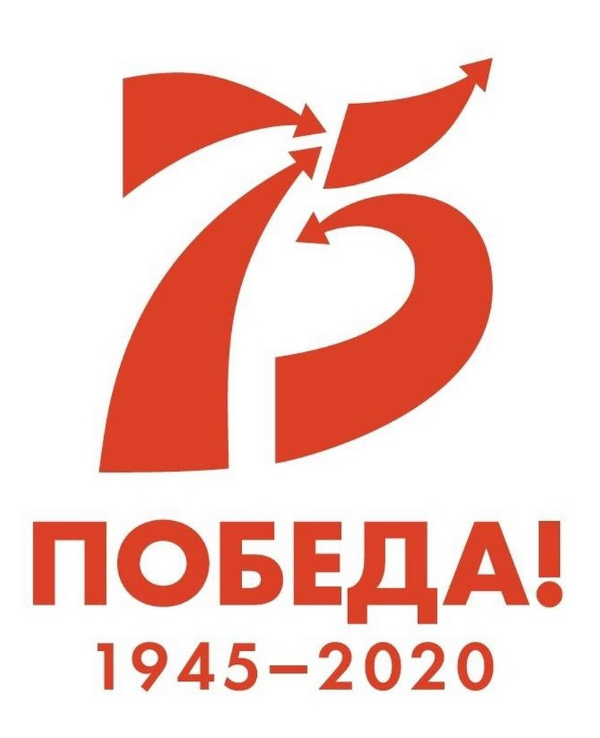
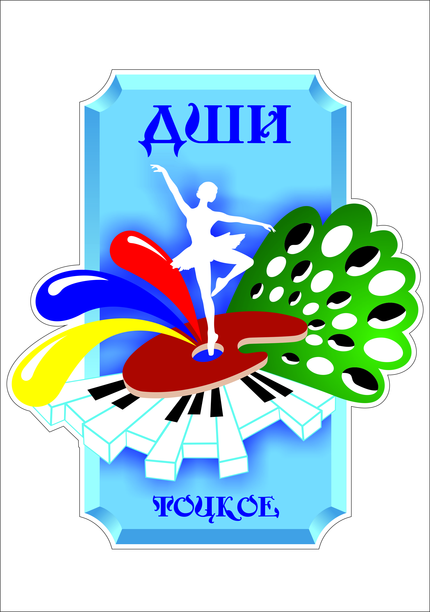
Муниципальное автономное учреждение
дополнительного образования
«Детская школа искусств»
Тоцкого района.

ПОЛОЖЕНИЕ
О I ОТКРЫТОМ ЗАОЧНОМ
КОНКУРСЕ ДЕТСКОГО РИСУНКА
«МЫ ПОМНИМ, МЫ ГОРДИМСЯ! »,
ПОСВЯЩЕННОМ 75-ЛЕТИЮ ПОБЕДЫ В ВЕЛИКОЙ ОТЕЧЕСТВЕННОЙ ВОЙНЕ.

Тоцкое 2020г.
1.Учредители конкурса
1.1. Учредители и организаторы конкурса
- Учредителем и организатором конкурса является муниципальное автономное учреждение дополнительного образования «Детская школа искусств» Тоцкого района (далее МАУ ДО «ДШИ»)
1.2. Конкурс проводится при поддержке отдела культуры администрации Тоцкого района Оренбургской области.
2. Цели и задачи конкурса
2.1. Целью проведения конкурса является стимулирование, выявление и воспитание у подрастающего поколения патриотизма, бережного отношения к военно-историческому прошлому своего народа, уважение к поколению военных лет;
2.2. Задачи конкурса:
-развитие гражданско-патриотической компетентности, формирование позитивных ценностных ориентиров, повышение художественно-эмоциональной культуры;
- формирование у детей потребности в изучении истории Отечества, Вооруженных сил страны, развитие способностей сопереживания;
- дополнительное развитие детей в области изучения возможностей приложения творческих сил, развития личностного потенциала;
- создание среды общения и обмена информации среди детей, проявляющих интерес к изобразительному искусству.
3. Участники конкурса
3.1. К участию в конкурсе приглашаются учащиеся школ искусств, учреждений дополнительного образования, образовательных организаций.
3.2. Конкурс проводится среди следующих возрастных групп:
6 – 8 лет; 9 – 12 лет; 13 – 16 лет.
4. Темы конкурса
4.1.«Благодарная память сердец»; «Этот день победы порохом пропах…»;
(Изобразительные работы, отражающие военные события, сражения).

4.2. «Майский день света и радости», «Пусть всегда будет солнце…», «Вовек нам не забыть весну Победы»
(Работы, отражающие празднование дня Победы в разные годы: Парад победителей в1945г., Вечный огонь и др.)

5. Условия конкурса.
5.1. На конкурс принимаются работы, выполненные в свободной технике на плотной бумаге формата А 3, с использованием средств для рисования - гуашь, акварель, тушь, пастель, цветные карандаши.

5.2. Конкурсная работа должна быть оформлена в паспарту, для работ формата А3 - паспарту 38*52см.

5.3. Этикетка 4*12 см (крепится с лицевой стороны на паспарту с правой стороны под работой). Times New Roman 14, на этикетке указать Ф.И. конкурсанта, возраст, название работы, технику исполнения, Ф.И.О. преподавателя, учебное заведение, населенный пункт (Приложение 1).
Регистрационная форма (Приложение 2) прилагается к конкурсным работам и направляется в Оргкомитет конкурса в формате doc, docx или rtf (не скан-копии, не pdf) по электронной почте iskusstvo-2013tozkoe@ya.ru.

Каждый участник может предоставить на конкурс не более одной Работы
5.4. Работы принимаются и присылаются по адресу:461131 Оренбургская область, Тоцкий район, село Тоцкое, ул. Ленина д.1. На бандероли сделайте пометку: на конкурс «Тоцкое- 75 лет победы»
Рисунки должны быть выполнены без помощи родителей и педагогов.
5.5. Присланные на конкурс работы не возвращаются. Организаторы конкурса оставляют за собой право воспроизведения работ в интернете, и использования их для просветительской и благотворительной деятельности

5.6. Факт участия в конкурсе является согласием с вышеперечисленными условиями.
6. Критерии оценки конкурсных работ.

- оригинальность творческого замысла;
- единство содержания и исполнения;
- художественная ценность.
7. Порядок и сроки проведения конкурса.
7.1. Работы на конкурс принимаются с 1 марта по 16 сентября 2020 г.

- с 16 сентября 2020 г. по 18 сентября 2020 г. работа Жюри, определение Победителей конкурса.
- с 19.09.20 по 01.10.20 Рассылка приглашений на торжественную церемонию награждения.
О присутствии на церемонии награждения убедительная просьба поставить в известность оргкомитет конкурса в срок до 02.10.2020
- с 02.10.20 по 05.10.20 Формирование итоговой выставки.

7.2. 09.10.20 в 14.00 ТОРЖЕСТВЕННОЕ ОТКРЫТИЕ выставки и вручение дипломов победителям конкурса, место проведения Тоцкий краеведческий музей.

- с.09.10.20 по 30.12.20 г. работа выставки.

8.Жюри конкурса.

8.1. Председатель жюри:
Процив Екатерина Владимировна - преподаватель специальных дисциплин, заведующая специальностью «Живопись» ГБПОУ «ООХК», член Союза художников России и международной ассоциации изобразительных искусств-АИАП ЮНЕСКО, член Союза художников и мастеров современного искусства «Европейский художественный союз».
Члены жюри:
Самохвалова Екатерина Владимировна - заместитель директора по У.Ч., преподаватель специальных дисциплин МАУ ДО «ДШИ» Тоцкого района.
Сухова Оксана Александровна - заведующая отделением изобразительного искусства, преподаватель специальных дисциплин МАУ ДО «ДШИ» Тоцкого района.

8.2. Решение Жюри является окончательным, не подлежит пересмотру, оформляется в виде протокола, подписанного председателем и членами жюри.
9. Награждение.

8.1. Победители конкурса награждаются дипломами лауреатов I, II, III степени и дипломами дипломантов.

8.2. Лучшая работа (по решению жюри) награждается дипломом «Гран-При».

8.3. Учреждения, показавшие высокий уровень представленных работ, награждаются благодарственными письмами.

8.4. Дипломы участников конкурса высылаются по адресату в электронном виде на указанный в регистрационной форме (анкете) e-mail адрес в период 01.11.20 по 01.12.20.
8.5. Без предоставления регистрационной анкеты в электронном виде в соответствии с приложением 2, работы, поступившие на конкурс, не рассматриваются.
Контактная информация организаторов: МАУ ДО «ДШИ» Тоцкого района
461131 Оренбургская область, Тоцкий район, село Тоцкое,
ул.Ленина, д.1, тел./факс: 8 (35349) 2-14-58,
E-mail: iskusstvo-2013Tozkoe@yandex.ru
Координатор: Самохвалова Екатерина Владимировна.

Приложение 1

ЭТИКЕТКА: 4*12 см (крепится с лицевой стороны на паспарту с правой стороны под работой). Times New Roman 14

Ф.И. возраст «Название работы», техника,
преподаватель Ф.И.О. учебное учреждение
населенный пункт

Приложение 2

РЕГИСТРАЦИОННАЯ ФОРМА (АНКЕТА)

(оформляется в печатном и электронном виде)
ПРИМЕЧАНИЕ:
- графы «Конкурсный номер», «Решение жюри» заполняется членами жюри.
Бланк – заявка. Участника I Открытого конкурса рисунков «Мы Помним, Мы Гордимся!», посвященного 75-летию победы в Великой Отечественной Войне.

Учебное заведение
Руководитель
Населенный пункт
Почтовый адрес
Общее количество
Участников

Общее количество работ
№ | Ф.И. участника | Возраст (лет) | Название работы | Ф.И.О. преподавателя (полное) | Конкурсный № | Решение Жюри
1.
2.
3.
4.
5.
6.
7.
8.
9.
10.
При участии в конкурсе в качестве частного лица в разделе «учебное заведение» вписывается «индивидуальный».

